# 《Slay the Spire——杀戮尖塔》说明文档

**参考得分权值：**1.5

**成员人数：**3

2251074 杨英凡（组长）

2250763 李俊旻

2251305 卢奕人

**选题内容：**

回合制卡牌游戏

参考Mega Crit Games在2017年发布的《杀戮尖塔》游戏

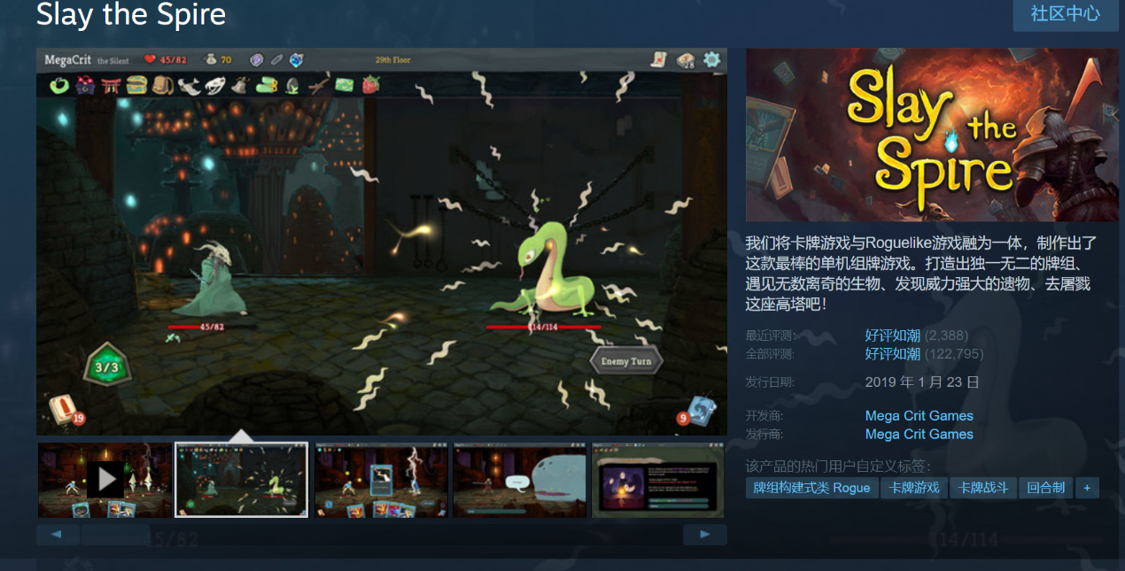

**基础功能：**

* 1. 有初始界⾯和设置界⾯
  2. ⽀持背景⾳效
  3. ⽀持多种类型的卡牌
  4. 卡牌升级
  5. 支持多个场景
  6. 行动点数和血量

**拓展功能：**

* 1. 支持打击音效
  2. 任务主线，打怪成长
  3. 场景内AI生成敌人

**Git仓库地址：**

https://github.com/Jason20040317/Slay-the-Spire.git